(English version below)

YNG LVCAS Y ALU MIX
UNEN FUERZAS EN SU NUEVO SENCILLO
“JIMMY CHOO”
IDEAL PARA EL VERANO

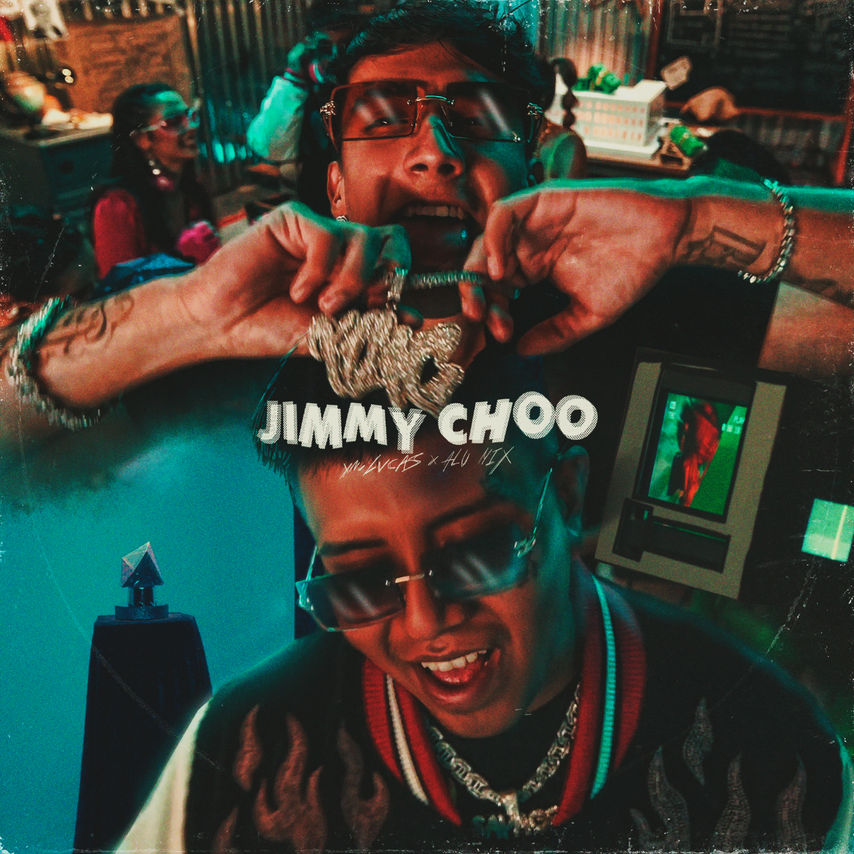

07 de marzo del 2024, Ciudad de México – La estrella internacional del reguetón mexicano, Yng Lvcas, se une al productor más importante del urbano mexicano, Alu Mix, para presentar su más reciente creación musical, "Jimmy Choo". Esta canción promete ser el himno perfecto para las fiestas del verano.
"Jimmy Choo" narra la historia de una mujer que celebra su belleza con orgullo, resaltándola con lujos que incluyen joyería, maquillaje y los icónicos zapatos homónimos de la canción. Este tema marca una evolución significativa en la carrera de Yng, ofreciendo un enfoque innovador que busca empoderar a las mujeres a través de la letra, mientras el irresistible ritmo, cortesía de "el destructor del bajo", invita a todos a rendirse a la pista de baile.
El videoclip presenta una trama cómica que simula un atraco falso para robar joyas falsas, resaltando la vacuidad de la ostentación. No obstante, la narrativa también fortalece la figura femenina a través del estilo y la moda, subrayando la importancia de la autenticidad en un mundo superficial.
Con "Jimmy Choo", Yng Lvcas demuestra una vez más que en México, el Flow no solo existe, sino que está más fuerte que nunca. Esta colaboración única entre estos dos jóvenes talentos promete cautivar a la audiencia y consolidarse como una de las canciones favoritas del verano.

Sobre Yng Lvcas:

Daniel Oswaldo Donlucas Martínez, conocido profesionalmente como Yng Lvcas, es un cantante y compositor mexicano que ha alcanzado el reconocimiento internacional por su destacada canción "La Bebé". El apodo "Yng" es una manifestación abreviada de "Young", mientras que "Lvcas" resuena con su linaje paterno, Donlucas.

La expedición musical de Yng Lvcas despegó en los primeros meses de 2020 cuando se adentró en los géneros de trap y reguetón. En septiembre de 2021, lanzó su primer proyecto, "Wup? Mixtape1", concebido sin el respaldo formal de una gran producción. Posteriormente, presentó su segundo álbum, "LPM", que incluyó el audaz sencillo "La Bebé", que lo impulsó al frente de la conciencia pública y el reconocimiento. "La Bebe (Remix)" acumuló 418 millones de reproducciones en YouTube en tan solo tres meses desde su lanzamiento y alcanzó el primer puesto en la lista de las Mejores Canciones Globales. Su nuevo EP, Six Jewels 23, es el tercer álbum regional mexicano que debutó en los Top Latin Album de Billboard, alcanzando por segunda vez el quinto puesto en la lista. Ahora puede presumir dentro de su catálogo grandes colaboraciones con artistas de la talla de Justin Quiles, Maldy, Jowel & Randy, entre otros.

El artista se ha posicionado en el # 1 en la radio de Los Estados Unidos en el Latin Airplay Latin Rhythm y ha sido nominado en grandes premios como los MTV VMA’s, Latin Billboard y Premios Juventud, de igual manera ganó “Remix del Año” en los Premios Tu Música Urbano en Puerto Rico. De igual manera ha formado parte de campañas a nivel regional y ha alcanzado los espacios editoriales más relevantes en el mundo digital de la mano de las plataformas digitales más relevantes como Spotify, Amazon Music.

Este 2024 Yng está listo para seguir abriendo caminos para el reggaetón mexicano, iniciando con su presentación en el Pal´ Norte en MTY y algunos festivales confirmados como La Onda en Napa, California y el Boombastic en Asturias, España. Además de estas presentaciones sabremos próximamente sobre más festivales en México y se encuentra preparando su gira en EEUU (por anunciar a finales de marzo), así como su gira alrededor de España.

Sobre Alu Mix
Javier Márquez Cruz mejor conocido como Dj Alu Mix es un DJ y productor mexicano originario de Ciudad México, específicamente del municipio de Tlalnepantla. Desde los 12 años Alu Mix empezó a producir sus primeros tracks y a tener presentaciones en vivo bajo la influencia de la música urbana latina como el reggaetón y también con el reggae, dancehall, salsa, cumbia y hip-hop.
Ahora es el principal exponente de del cumbiatón, generó fusión del que sentó las bases él mismo. Ahora gracias a sus eclécticas y evolutivas producciones musicales que experimentan con sonidos instrumentales y el reggaetón fusionado con la cumbia, Alu Mix ha logrado un estilo único que lo caracteriza, posicionándose como uno de los exponentes del género urbano más influyentes en México.
En las plataformas digitales algunas de sus canciones como: “Le Encanta”, “Muévete”, “Métele”, “Ella lo mueve”, “Nena loca”, y sus más recientes estrenos “Ñero Session 5” y “Que Rollito Primavera” con Dani Flow han sumado millones de oyentes ganándose el reconocimiento musical de productores nacionales e internacionales y también colaboraciones importantes con productores como: Kódigo, Ronald el Killa, Six Sex, Yng Lvcas (TBA), Rey Pirin, Noizekid, Dj Tona, Dj Yelkrab, Maicol Súper Star, Dj Peligro, Ranking Stone.
Acumulando actualmente más de 1.9 Millones de oyentes mensuales se enfila como uno de los líderes del movimiento urbano en México que cada vez toma más relevancia en el mercado global.

Escucha “Jimmy Choo” aquí

SIGUE A YNG LVCAS



SIGUE A ALU MIX

YNG LVCAS AND ALU MIX
JOIN FORCES ON THEIR NEW SINGLE
“JIMMY CHOO”
MADE FOR THE SUMMER

Mexico City. March 7, 2024 – International Mexican reggaeton star Yng Lvcas teams up with the most influential producer in urban Mexican music, Alu Mix, to release his latest musical creation, “Jimmy Choo.” This song promises to be the perfect anthem for summer parties.
“Jimmy Choo'' tells the story of a woman who celebrates her beauty with pride, highlighting it with luxuries that include jewelry, makeup, and the song’s iconic eponymous shoes. This song marks a significant change in Yng’s career, offering a fresh approach that aims to empower women through the lyrics, while the irresistible rhythm, courtesy of “the bass destroyer,” invites everyone to hit the dance floor.
The music video presents a funny plot that simulates a fake robbery to steal fake jewelry, emphasizing the emptiness of ostentation. However, the narrative also enhances the female figure through style and fashion, stressing the importance of authenticity in a superficial world.
With “Jimmy Choo,” Yng Lvcas demonstrates once again that in Mexico, the Flow not only exists, but it is stronger than ever. This unique collaboration between these two young talents promises to captivate the audience and become one of the favorite songs of the summer.

About Yng Lvcas:
Daniel Oswaldo Donlucas Martínez, known professionally as Yng Lvcas, is a Mexican singer and songwriter who has achieved international recognition because of his prominent song “La Bebé.” The moniker “Yng” is a shortened expression of “Young,” while “Lvcas” echoes his paternal line, Donlucas.

Yng Luvcas’s musical expedition launched in the first months of 2020 when he ventured into the trap and reggaeton genres. In September 2021, he released his first project, “Wup? Mixtape1,” conceived without the formal support of a big production. He then released his second album, “LPM,” which included the bold single “La Bebé” that pushed him to the forefront of public awareness and recognition. “La Bebe (Remix)” accumulated 418 million plays on YouTube in just three months of its release and hit the top spot on the Best Global Songs chart. His new EP, “Six Jewels 23,” is the third regional Mexican album that debuted on Billboard’s Top Latin Albums chart, reaching for the second time the fifth spot on the chart. He can now boast within his catalog huge collaborations with artists of the caliber of Justin Quiles, Maldy, and Jowel & Randy, among others.

The artist has positioned himself at #1 on the radio in the United States on Latin Airplay and Latin Rhythm and has been nominated at major award shows such as the MTV VMAs, Latin Billboard, and Premios Juventud, and likewise won “Remix of the Year” at Premios Tu Música Urbano in Puerto Rico. At the same time, he has formed part of regional campaigns and has reached the most significant editorial spaces in the digital world in hand with the most prominent digital platforms such as Spotify and Amazon Music.

In 2024, Yng is ready to continue breaking new ground for Mexican reggaeton, beginning with his performance at Pal’ Norte in MTY and some confirmed festivals such as La Onda in Napa, California, and Boombastic in Asturias, Spain. In addition to these performances, we’ll soon find out about more festivals in Mexico and he is currently preparing his U.S. tour (to be announced at the end of March), as well as his tour around Spain.

About Alu Mix:
Javier Márquez Cruz, better known as DJ Alu Mix, is a Mexican DJ and producer from Mexico City, specifically from the borough of Tlalnepantla. At the age of 12, Alu Mix began to produce his first tracks and to have live shows under the influence of Latin urban music, such as reggaeton, and also with reggae, dancehall, salsa, cumbia and hip-hop.
Now he is the main exponent of cumbiatón, a fusion genre of which he himself laid the foundations. Now thanks to his eclectic and progressive musical productions that experiment with instrumental sounds and reggaeton fused with cumbia, Alu Mix has achieved a unique style that defines him, positioning him as one of the most influential exponents of the urban genre in Mexico.
On digital platforms some of his songs such as “Le Encanta,” “Muévete,” “Métele,” “Ella lo mueve,” “Nena loca,” and his most recent releases “Ñero Session 5” and “Que Rollito Primavera” with Dani Flow, have scored millions of listeners, gaining the musical recognition of national and international producers as well as important collaborations with producers such as Kódigo, Ronald el Killa, Six Sex, Yng Lvcas (TBA), Rey Pirin, Noizekid, Dj Tona, Dj Yelkrab, Maicol Súper Star, Dj Peligro, and Ranking Stone.
Currently accumulating more than 1.9 million monthly streams, he is poised as one of the leaders of the urban movement in Mexico that is growing more prominent in the global market.

Listen to “Jimmy Choo” here

FOLLOW YNG LVCAS

FOLLOW ALU MIX

